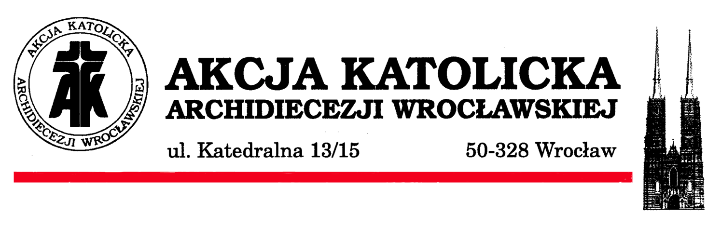
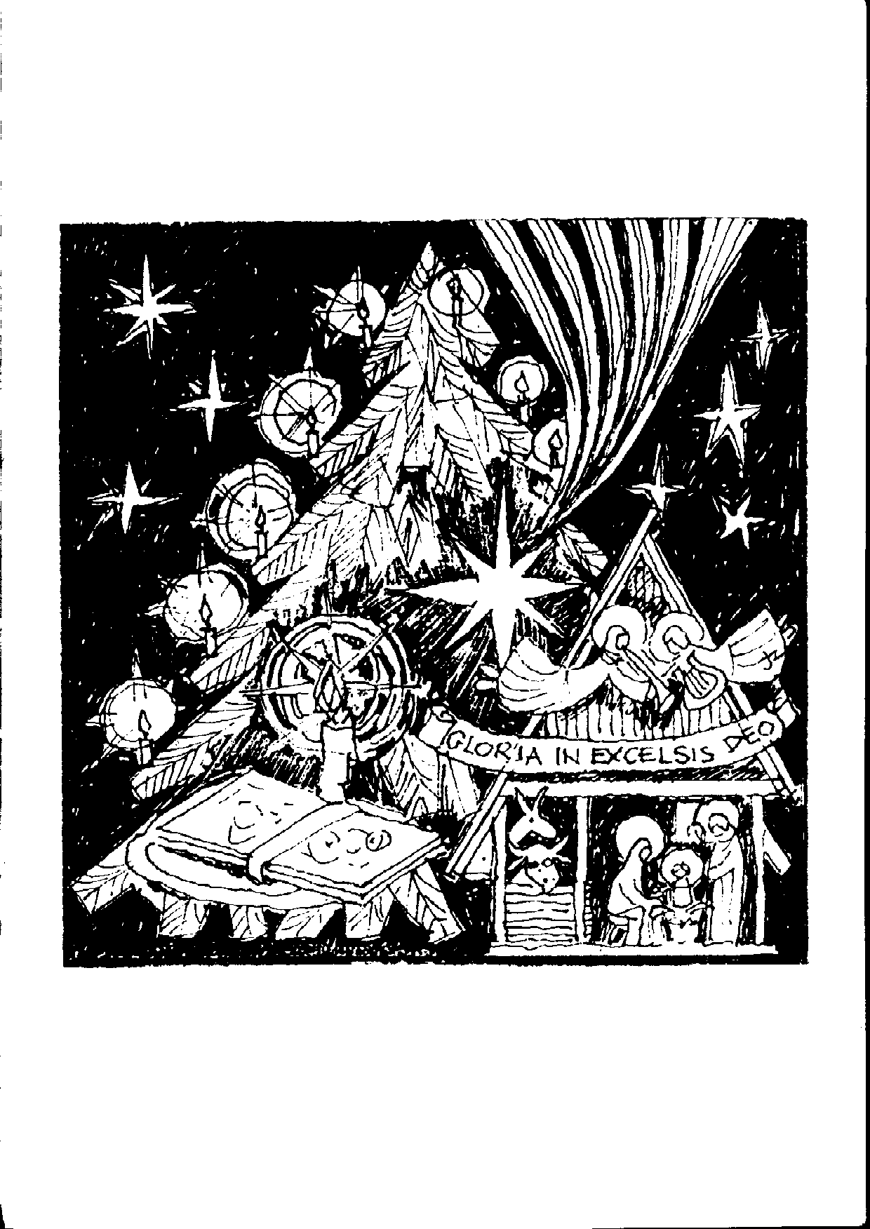

ZAPROSZENIE

Zarząd Archidiecezjalnego Instytutu wraz z Asystentem Kościelnym Akcji Katolickiej Archidiecezji Wrocławskiej serdecznie zapraszają Czcigodnych Ks. Asystentów oraz Prezesów wraz z członkami POAK, na Adwentowy
Dzień Skupienia i spotkanie opłatkowe Akcji Katolickiej Archidiecezji Wrocławskiej.

Spotkanie odbędzie się w sobotę 17 grudnia 2011 r. w Parafii
p.w. NMP Matki Pocieszenia. w Oławie, pl. Maksymiliana M. Kolbe 1

godz. 11.30 - Adoracja przed Najświętszym Sakramentem w Kościele
godz. 12.00 ⁻ Msza Św. z homilią
godz. 13.00 - dzielenie się opłatkiem

Łączymy wyrazy czci w Panu oraz najserdeczniejsze życzenia błogosławionych owoców w okresie Adwentu.

W imieniu Zarządu i Asystenta Diecezjalnego

Eugeniusz Kaźmierczak – Prezes AIAK AWr

